Strona https://szkola.compensa.pl

W miejscu „wpisz hasło” należy wpisać hasło wygenerowane w C-portalu
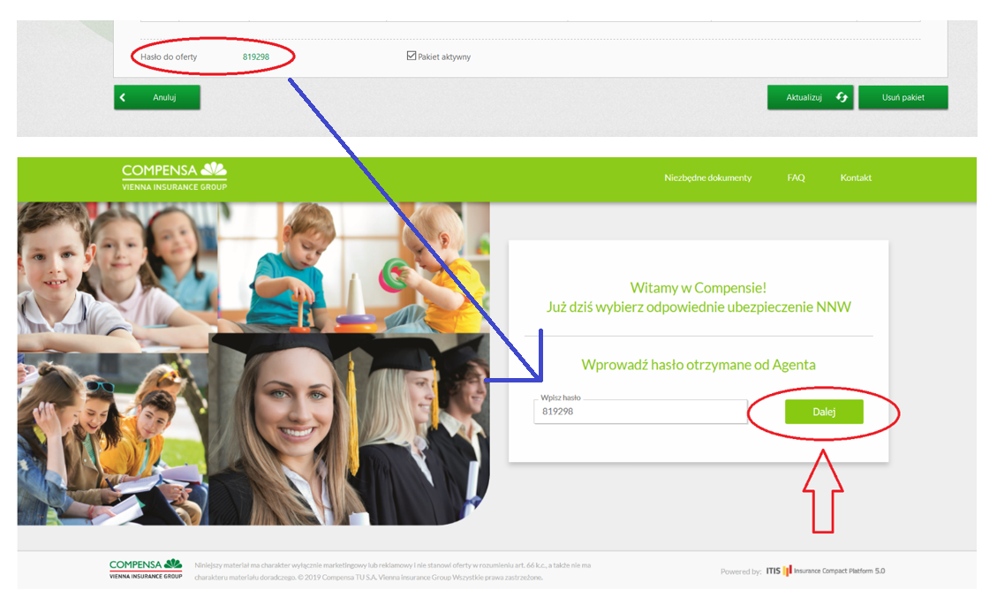

W przypadku wpisania błędnego hasła, należy sprawdzić poprawność hasła i wpisać je ponownie. W przypadku braku hasła istnieje możliwość przekierowania na stronę internetową https:/nnwszkolne.compensa.pl

Po wpisaniu prawidłowego hasła i przejściu dalej strona wyświetla się nagłówek informujący dla jakiej placówki jest zamieszczona oferta, adres oraz regon. Dodatkowo pojawia się kontakt do agenta.

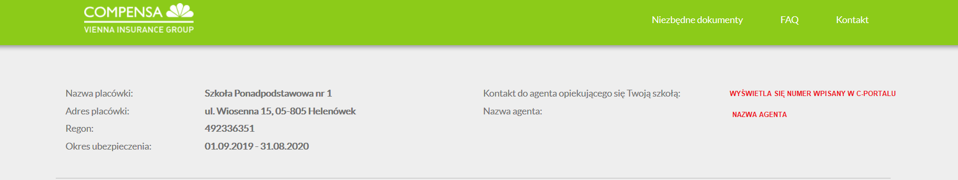

Maksymalna liczba osób ubezpieczonych (wpisanych na 1 logowaniu) to 5 osób

Na stronie zamieszczone jest od 2 do 4 ofert. Liczba ofert zależna jest od liczby wprowadzonych ofert na C-portalu. Oferta D jest ofertą stałą.
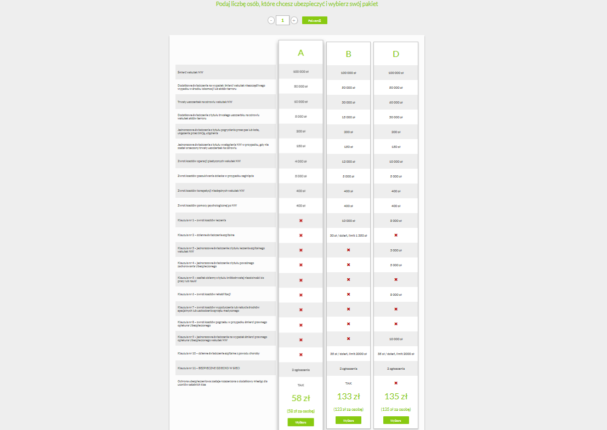

Po wybraniu pakietu „Wybierz” należy zaakceptować oświadczenie Administratora Danych Osobowych
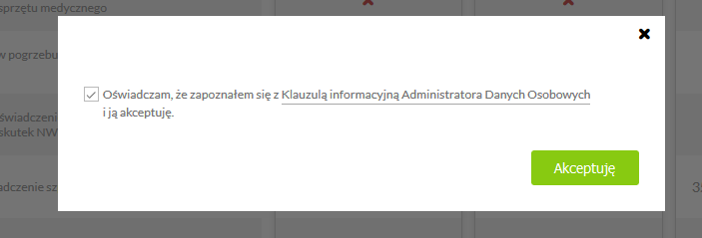

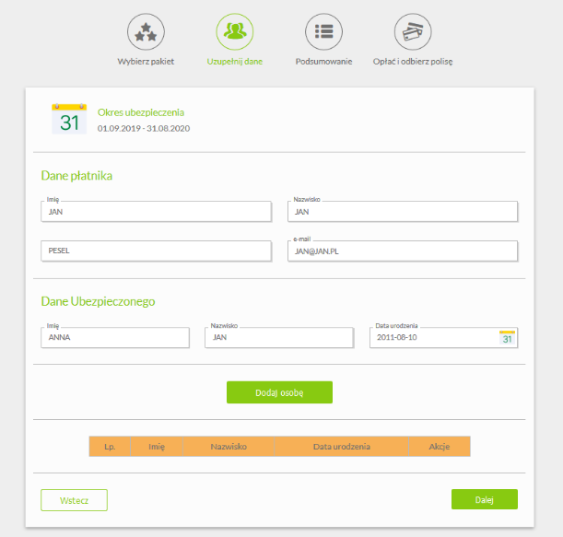
Następnie należy uzupełnić wszystkie dane płatnika oraz dane ubezpieczonego. W celu dodania danych Ubezpieczającego należy nacisnąć przycisk „dodaj osobę”, dane zostanę przeniesione do tabeli poniżej.

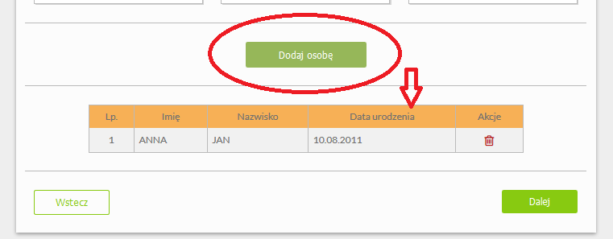
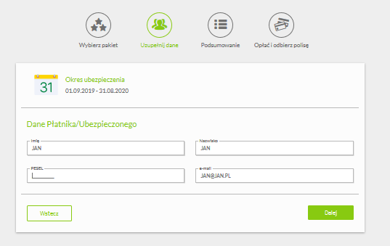
W przypadku ubezpieczenia studenta Dane płatnika i Ubezpieczonego muszą być takie same.

W kolejnym kroku zostanie wyświetlone podsumowanie, gdzie znajdą się wszystkie dane wpisane we wcześniejszych krokach oraz wybrany pakiet. W przypadku zauważenia błędów należy wcisnąć przycisk „wstecz” i poprawić błędne dane.
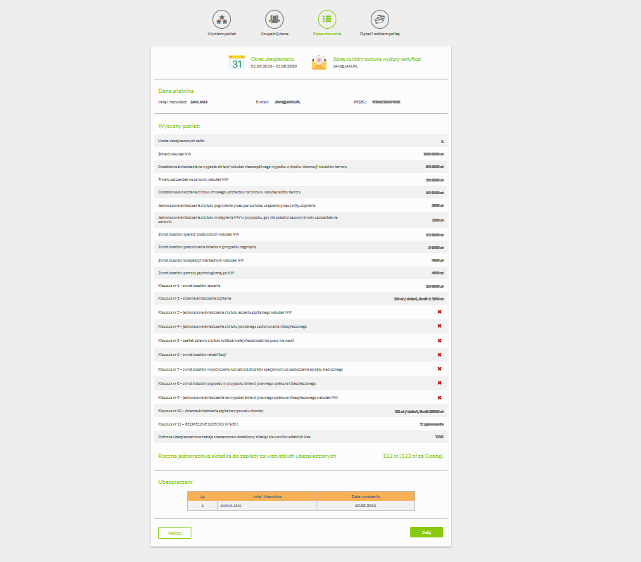
Po potwierdzeniu poprawności danych zostaniesz przekierowany do strony z oświadczeniami
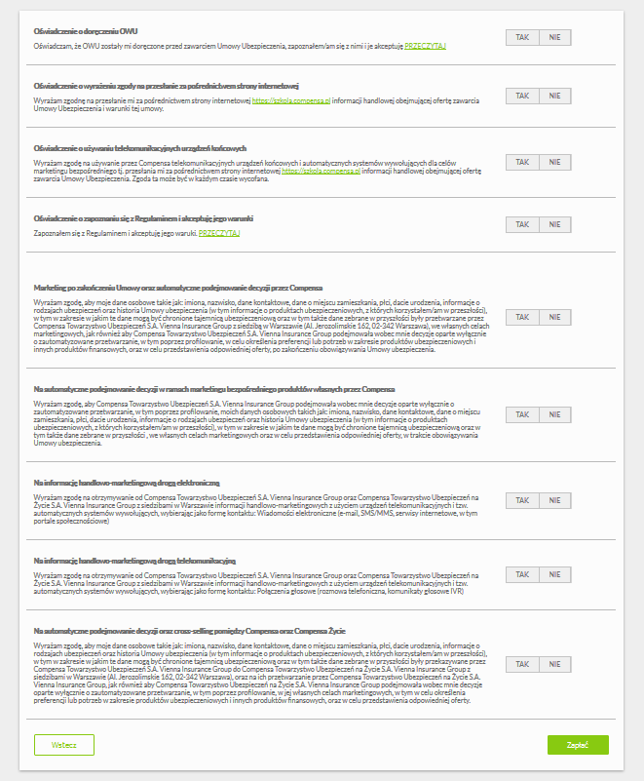
Strona przekierowuje do strony PayU
Po opłaceniu składki, na wskazany wcześniej adres zostaje przesłany certyfikat potwierdzający dopisanie ubezpieczonego do polisy grupowej.

